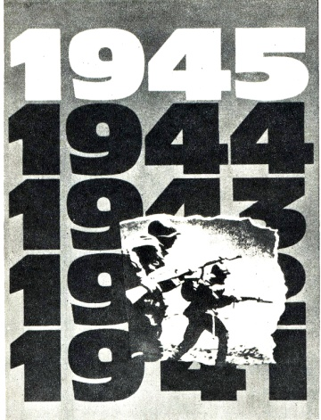 | СТРАНИЦЫ  ЛЕТОПИСИ  ВЕЛИКОЙ  ОТЕЧЕСТВЕННОЙ  1942 | 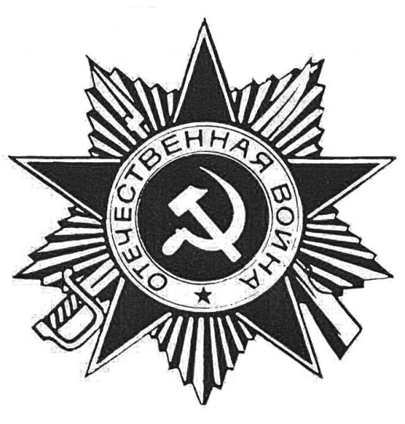
к 75-летию Победы в Великой Отечественной войне
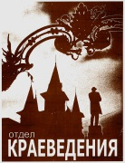 | Использованы материалы  историко-краеведческого музея «Хранитель времени»  Областного центра экологии, краеведения и туризма
РЖЕВСКАЯ |  | БИТВА | 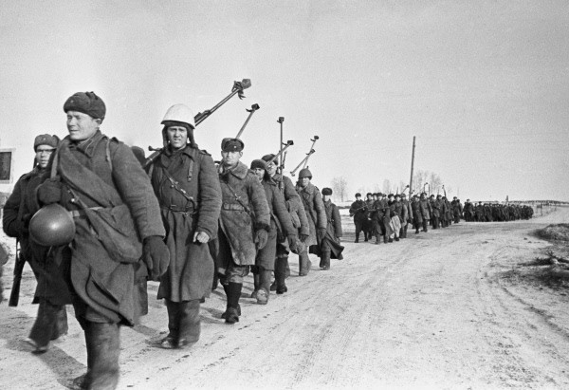  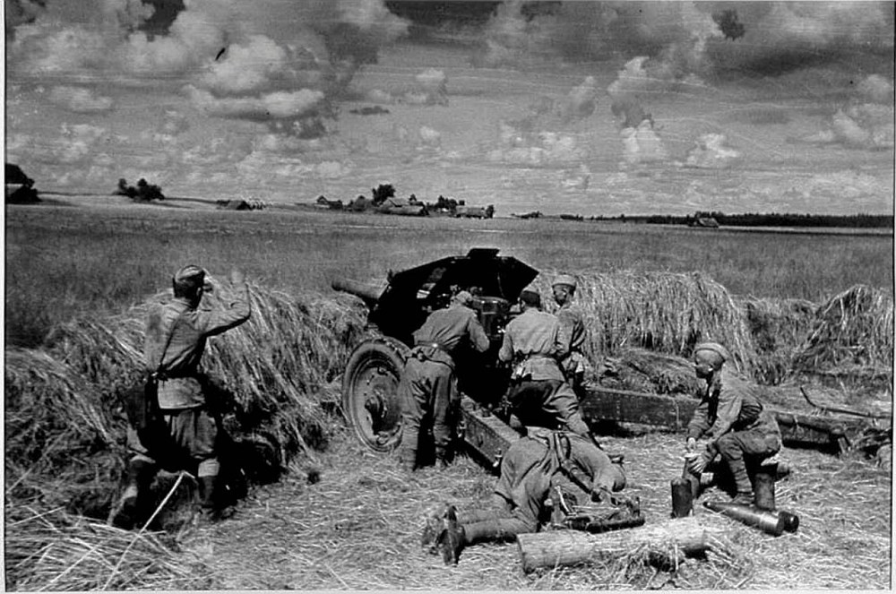  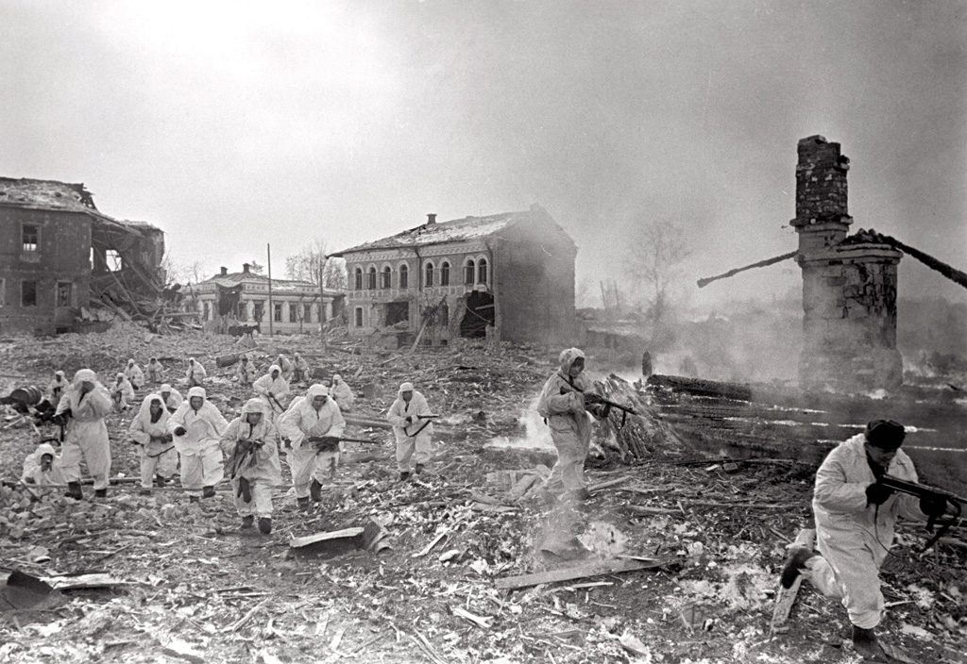  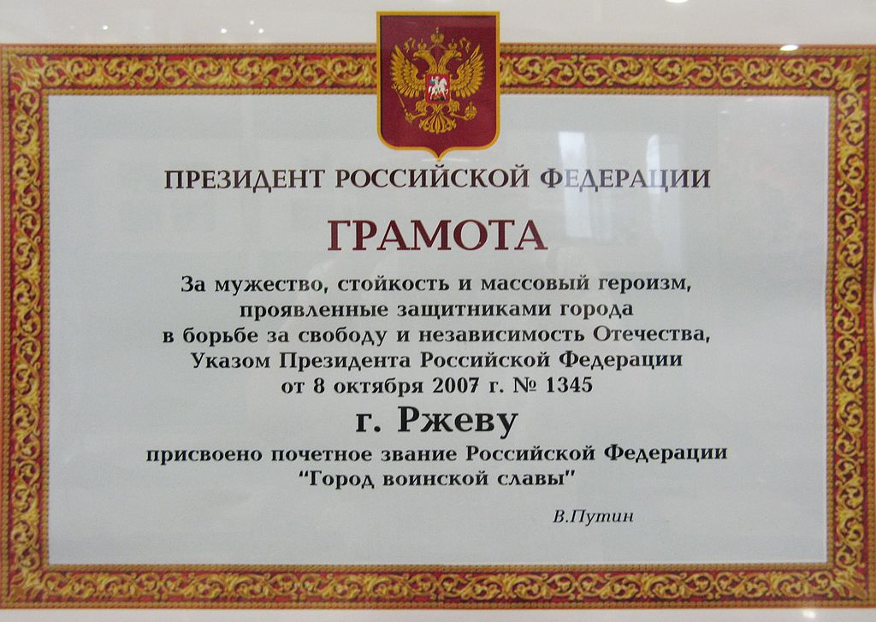
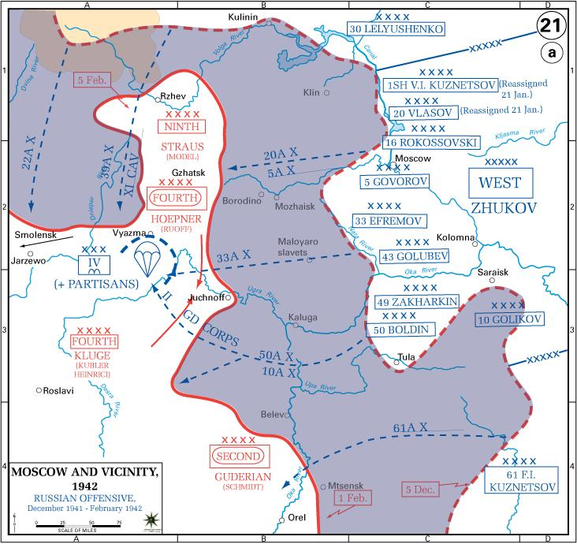  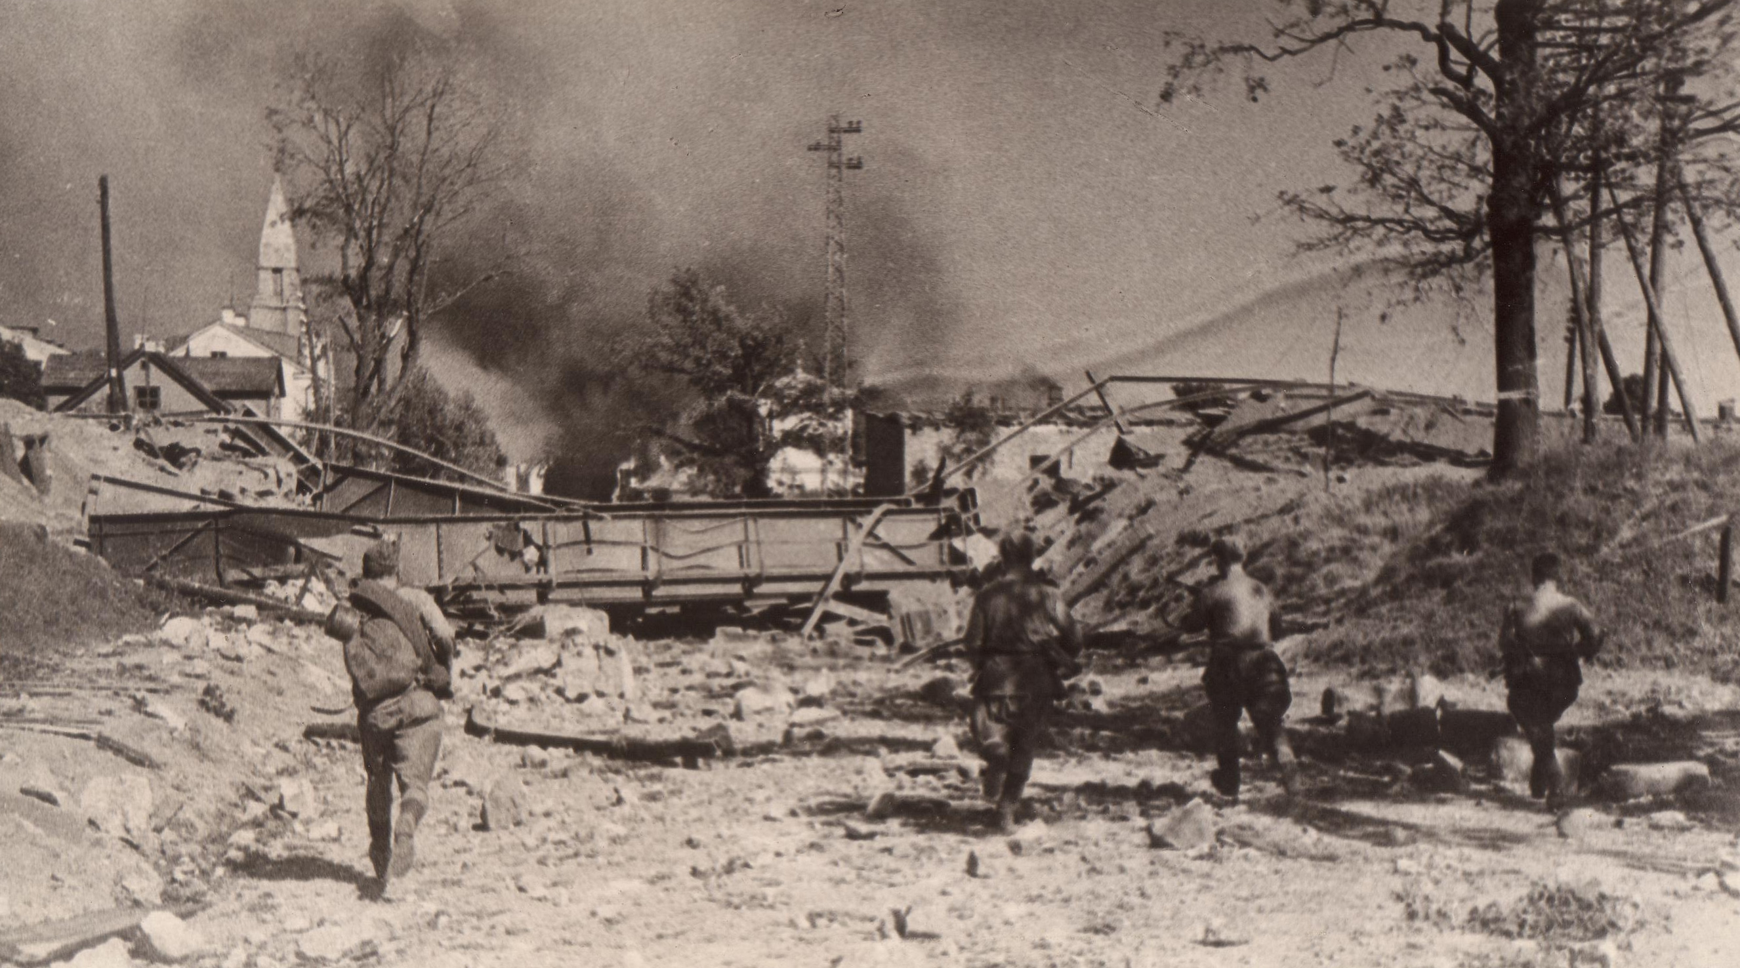  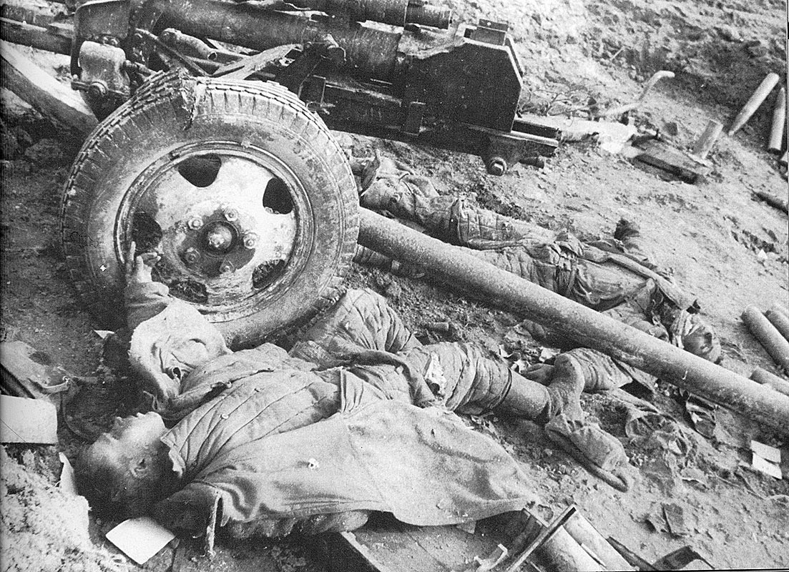 |  | — боевые действия советских и немецких войск в ходе Великой Отечественной войны, проходившие в районе Ржевско-Вяземского выступа с 5 января 1942 года по 21 марта 1943 года с перерывами от полутора до трёх месяцев. Включают в себя четыре наступательные операции советских войск Западного и Калининского фронтов против немецкой группы армий «Центр», имевшие целью нанести поражение основным силам «Центра», освободить города Ржев, Сычёвку, Вязьму и тем самым ликвидировать Ржевско-Вяземский выступ. Завершилась отступлением 9-й армии вермахта 5 марта 1943 года с Ржевско-Вяземского выступа. Самая кровавая битва Второй мировой войны. Потери советских войск под Ржевом в два раза превысили потери под Сталинградом и составили более миллиона человек. Полностью погибла 29 армия. Сам город был превращён в лунный пейзаж. От 40 тысяч жителей Ржева осталось всего 248 человек.
Я убит под Ржевом 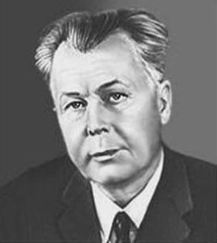 Александр Трифонович Твардовский,
писатель, участник боёв под Ржевом.
Я убит под Ржевом  В безымянном болоте  В пятой роте, на левом,  При жестоком налёте.  Я не слышал разрыва  И не видел той вспышки, -  Точно в пропасть с обрыва –  И ни дна, ни покрышки.  И во всём этом мире  До конца его дней –  Ни петлички, ни лычки  С гимнастёрки моей  Я - где корни слепые  Ищут корма во тьме;  Я – где с облаком пыли  Ходит рожь на холме;  Я – где крик петушиный  На заре по росе;  Я где ваши машины  Воздух рвут на шоссе;  Где – травинку к травинке –  Речка травы прядёт,  Там куда на поминки  Даже мать не придёт.  Летом горького года  Я убит. Для меня –  Ни известий, ни сводок  После этого дня. | Подсчитайте, живые,  Сколько сроку назад  Был на фронте впервые  Назван вдруг Сталинград.  Фронт горел, не стихая,  Как на теле рубец.  Я убит и не знаю –  Наш ли Ржев наконец?  Удержались ли наши  Там, на Среднем Дону?  Этот месяц был страшен.  Было всё на кону.  Неужели до осени  Был за ним уже Дон  И хотя бы колёсами  К Волге вырвался он?  Нет, неправда! Задачи  Той не выиграл враг;  Нет же, нет! А иначе,  Даже мёртвому - как?  И у мёртвых, безгласных,  Есть отрада одна:  Мы за родину пали,  Но она – спасена.  Братья, может быть, вы  И не Дон потеряли,  И в тылу у Москвы  За неё умирали. | И в заволжской дали  Спешно рыли окопы,  И с боями дошли  До предела Европы.  Нам достаточно знать,  Что была, несомненно,  Там последняя пядь  На дороге военной, -  Та последняя пядь,  Что уж если оставить,  То шагнувшую вспять  Ногу некуда ставить…  И врага обратили  Вы на запад, назад.  Может быть, побратимы,  И Смоленск уже взят?  И врага вы громите  На ином рубеже,  Может быть, вы к границе  Подступили уже?  Может быть…. Да исполнится  Слово клятвы святой:  Ведь Берлин, если помните,  Назван был под Москвой.  1946 год
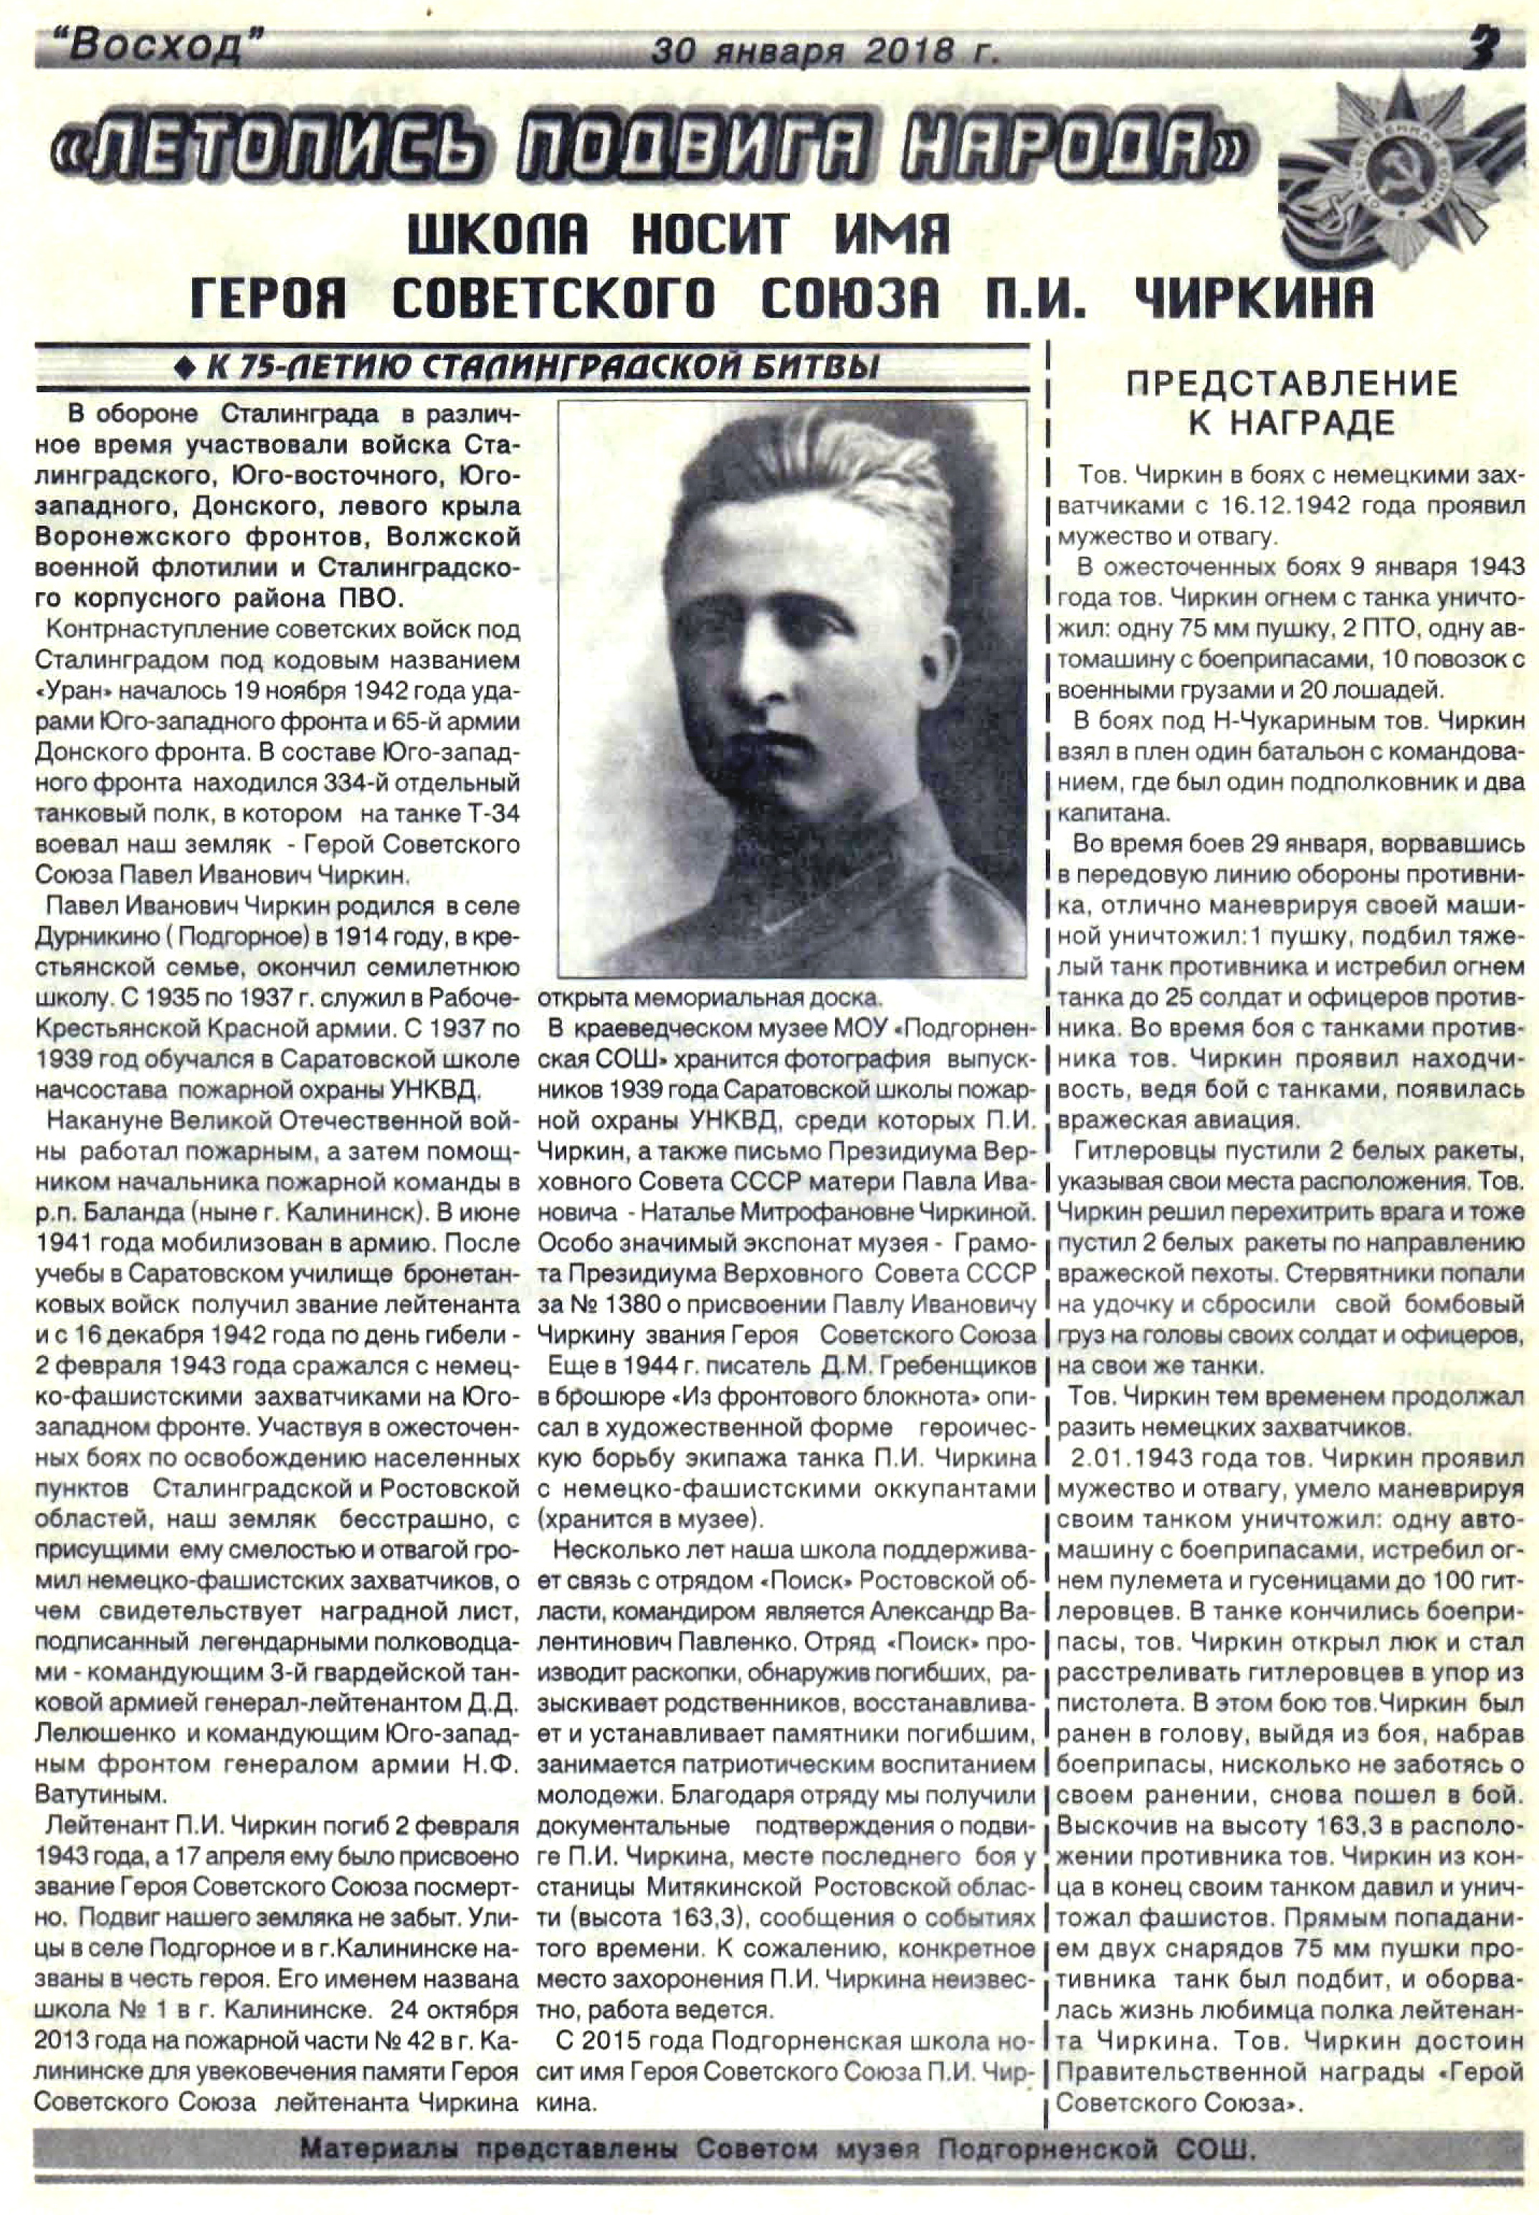
eskander55

